Numer zajęć: 1
Cel zajęć: Zapoznanie studenta ze środowiskiem developerskim, oraz mikrokontrolerem ESP32-S3.

Zadania do wykonania
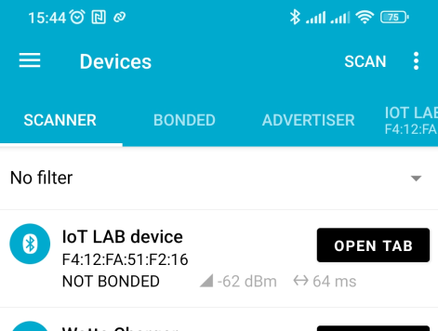
Zadanie 1

Ustaw, wymyśloną przez siebie, nazwę urządzenia.

Zadanie 2

- Podłącz diodę LED do GPIO4.
- Zaimplementuj następującą logikę diody LED:
  - telefon podłączony z urządzeniem → dioda LED zapalona,
  - telefon rozłączony z urządzeniem → dioda LED zgaszona.

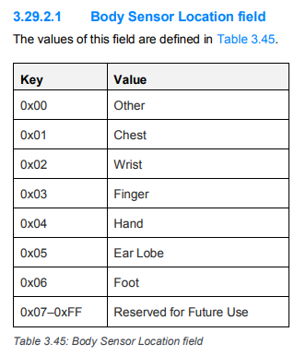
Zadanie 3

Dokończ implementację parametry Body Sensor Location i zasymuluj jeden z możliwych (tj. zdefiniowanych w GATT Specification Supplement) typów sensorów.

Zadanie 4

Zrandomizuj, przed każdym odczytem, wartość parametru heart rate.

Zadanie 5

Zmień sposób dostępu do parametru heart rate z read-only na subscribe-notify.

